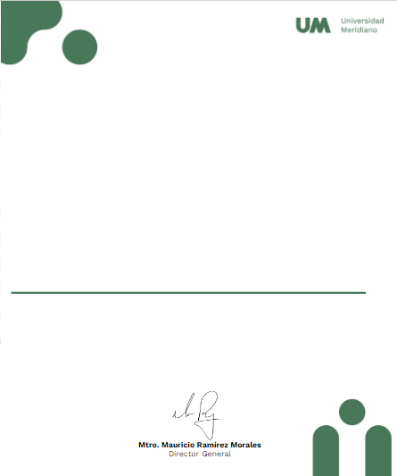

Universidad Meridiano


Certificado válido
ALATORRE MORENO SERGIO ANDRES

Certifica que tomo su curso: Manejo de Conflictos satisfactoriamente.
León, Gto. 19 de Agosto 2024.



